**День Героев Отечества в «Юбилейная сельская библиотека им. В. А. Хитрина» Котельничского района**

День Героев Отечества - это памятная дата, которая отмечается в нашей стране ежегодно 9 декабря. Свою историю данный праздник ведет еще с XVIII века. И сегодня в России чествуют Героев Советского Союза, Героев Российской Федерации и кавалеров ордена Святого Георгия,  ордена  Славы и Мужества.

Это праздник настоящих Героев, тех, кто порой ценой собственной жизни боролся за наше счастливое будущее. Имена этих людей должен знать каждый, об их подвигах должны говорить, вспоминать и чтить! Юбилейная сельская библиотека им. В. А. Хитрина каждый год к этому дню проводит мероприятия.

Для учащихся 5,6 классов в этом году прошел вечер фронтовой славы и памяти " Звёзды боевой славы. Котельничане – Герои Советского Союза». Ребята узнали об истории этого праздника, об истории военных наград, о подвигах, отваге и мужестве людей. Подготовили сообщения о котельничанах – Героях Советского Союза, посмотрели презентацию. Учащиеся «минутой молчания» почтили память всех солдат, защищавших Отечество, которые ценой своей жизни сберегли Родину, и выразили благодарность и уважение к воинской доблести и славе. Мероприятие проводили отдельно с каждым классом. Присутствовало 29 учащихся.

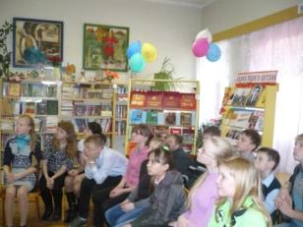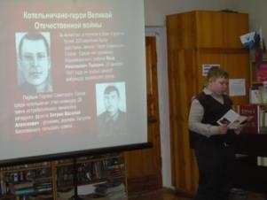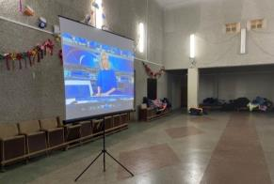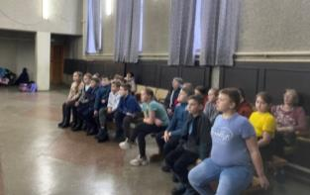 Для школьников 3,4 классов провели информационный час «Юные герои нашего времени». Многие современники считают, что в мирное время нет места для подвига и героем можно стать только на войне. Но каждый год в нашей стране награждают простых детей за героические поступки: спасение из огня, на воде, от агрессивных животных. Именно о таких детях поведали на этом мероприятии. Была показана презентация о юных героях – современниках и видеосюжет о награждении детей в 2021 году. Каждый ребёнок осознал, что рядом есть самоотверженные, смелые и добрые дети, их ровесники, которые приходят на помощь своим друзьям, близким и окружающим. Обслужен 21 человек.

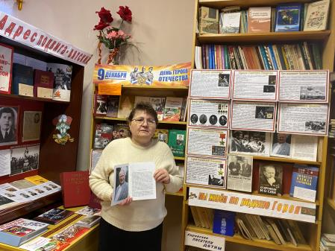На книжной выставке «9 декабря – День Героев Отечества», оформленной к памятной дате было представлено более 60 экз. книг.

1 раздел «Помнить сердце велит» посвящён Герою Советского Союза Хитрину В. А., имя которого носит библиотека. Героям Советского Союза Котельничского района и Кировской области, полным кавалерам Ордена Славы Котельничского района. 2 раздел «Мы живём на родине героя» о Дважды Герое Социалистического труда Червякове А. Д. Библиотекарь Макарова Г. Л. провела обзор представленной литературы для учащихся 10 класса /8 человек/.

В группе ВК- <https://vk.com/club93582847> выложена информация о празднике и фотографии разделов оформленной в библиотеке выставки.

Заведующая МКУК «ЮСБХ» Гущина Е. А.